**LAPORAN PRAKTIKUM**

**ALGORITMA DAN PEMROGRAMAN LANJUTAN**

**PERTEMUAN KE – 9**



**Disusun Oleh :**

**NAMA : TARISA DWI SEPTIA**

**NIM : 205410126**

**JURUSAN : TEKNIK INFORMATIKA**

**JENJANG : S1**

**Laboratorium Terpadu**

**Sekolah Tinggi Management Informatika Komputer**

**AKAKOM**

**YOGYAKARTA**

**2021**

**METHOD**

1. **Tujuan**

* Mahasiswa dapat menyelesaikan kasus dengan menggunakan method dengan paramater
* Mahasiswa dapat menyelesaikan kasus dengan membuat method overloading
* Mahasiswa dapat menyelesaikan kasus dengan menggunakan method bawaan java

1. **Praktik**
2. 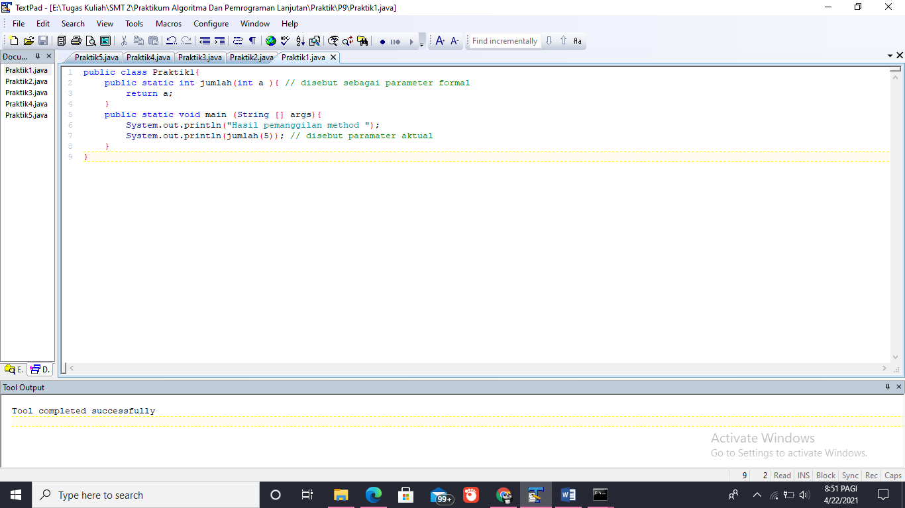Tuliskan dan jalankan program berikut

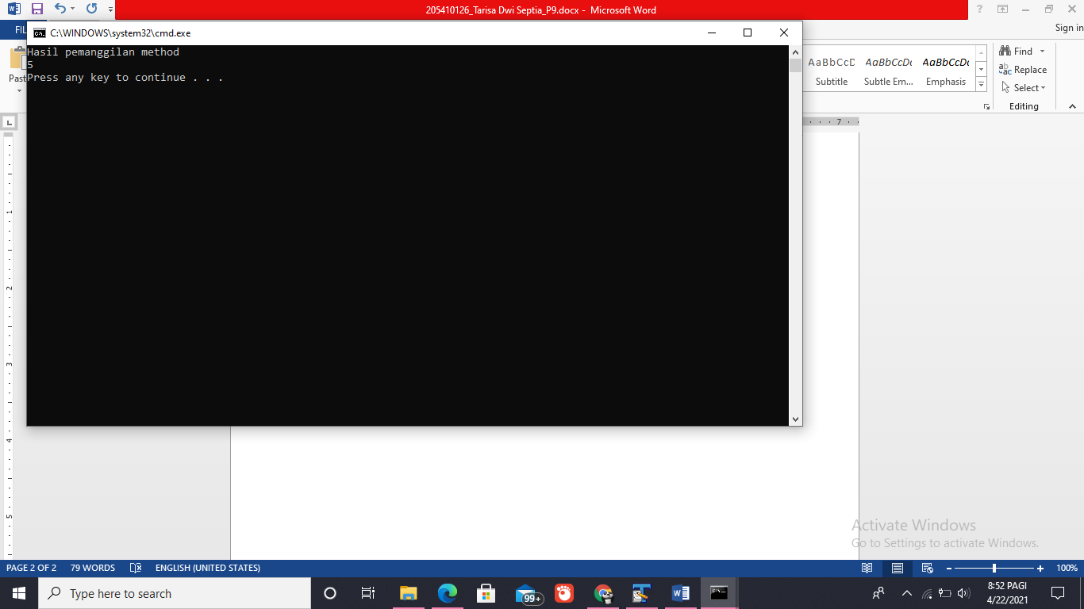Output :

1. 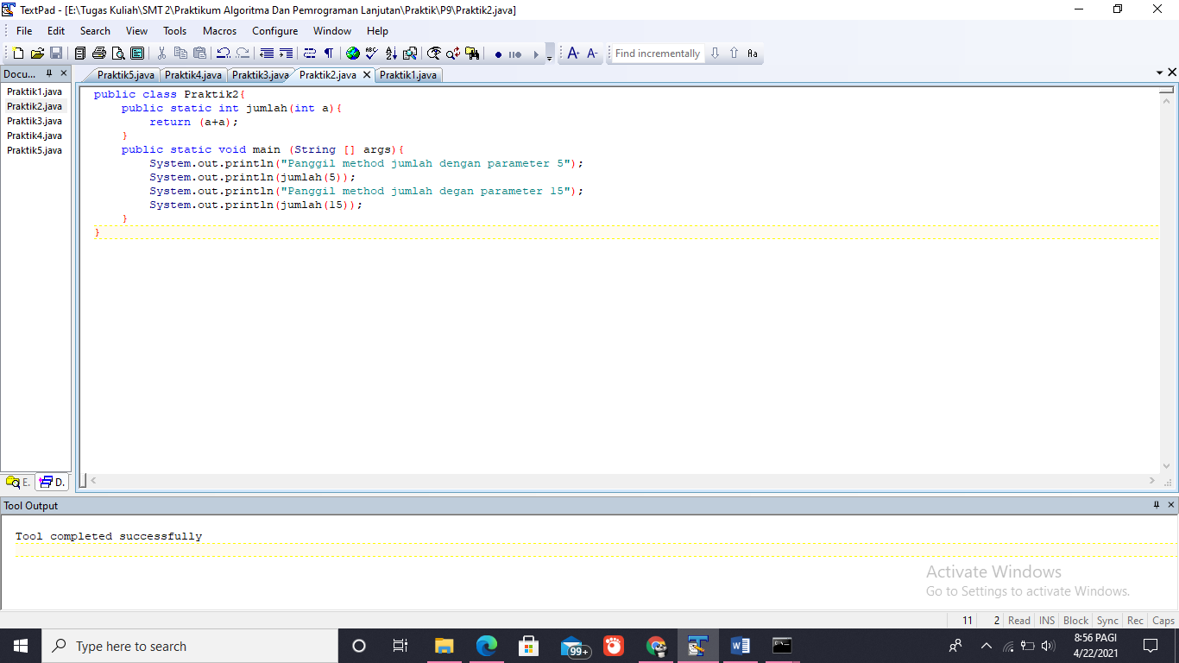Tuliskan program ini

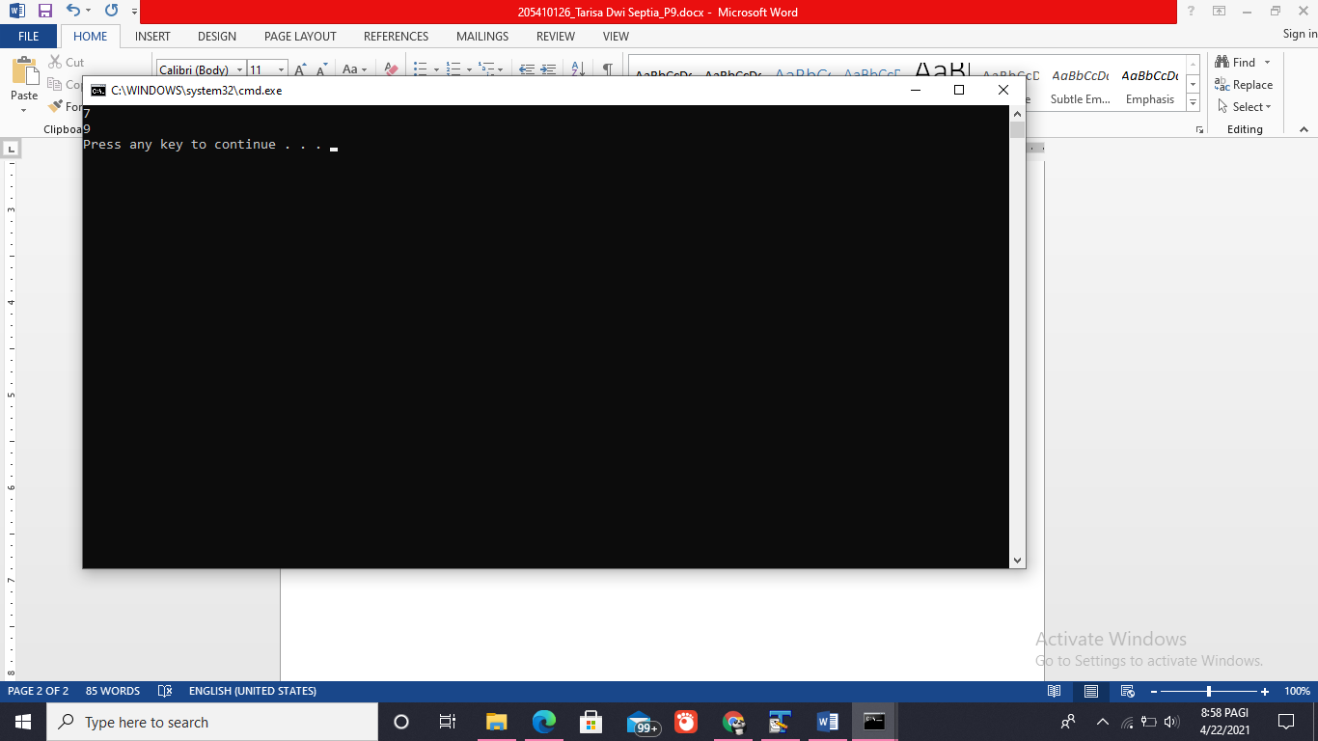Output :

1. 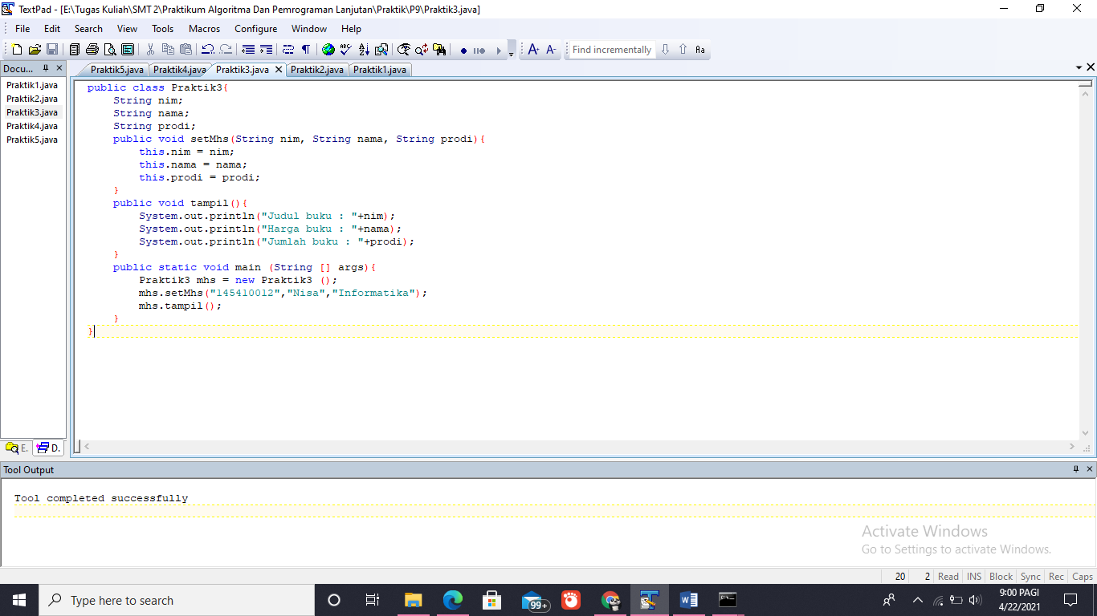Tuliskan program dibawah ini dan jalankan

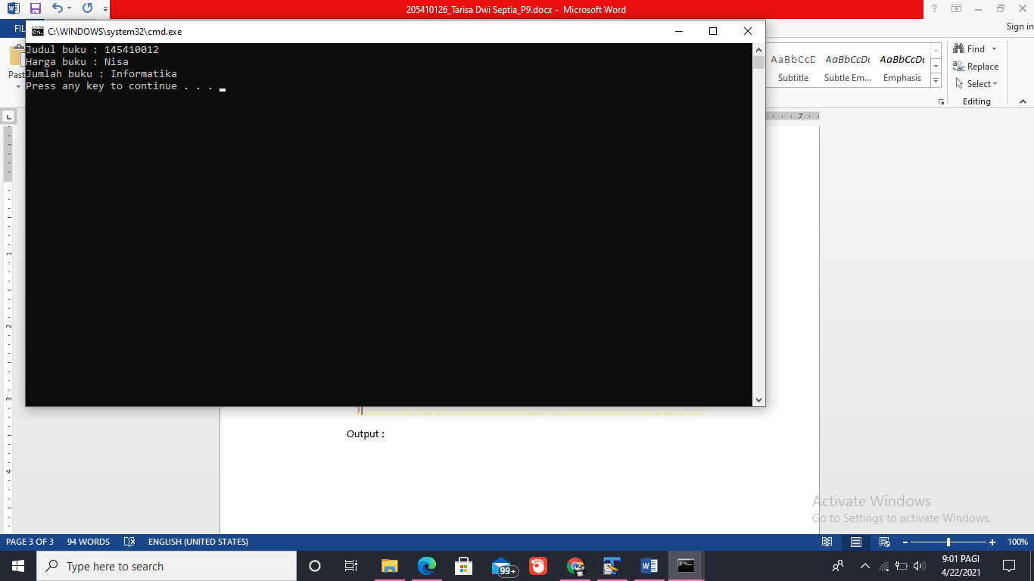Output :

1. 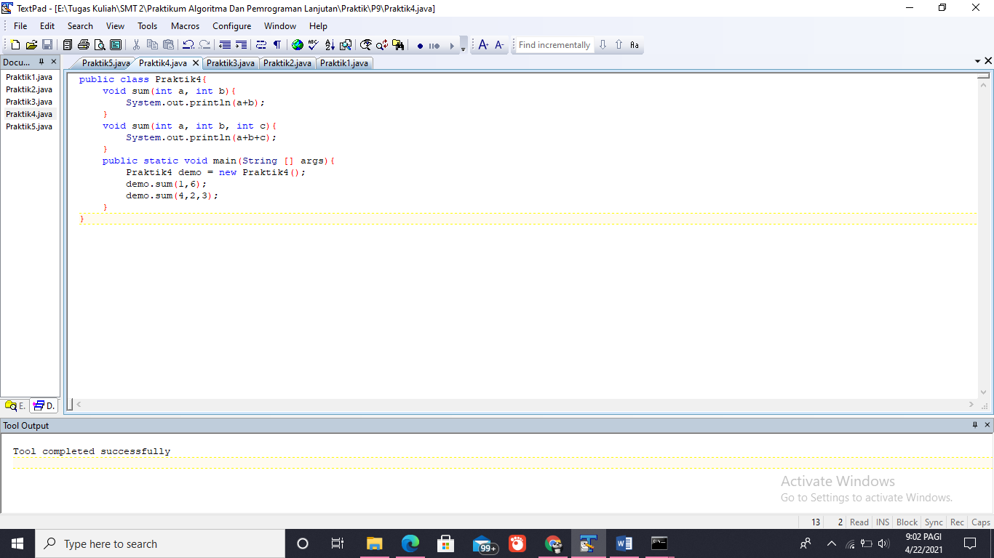Method overloading dengan perbedaan jumlah parameter

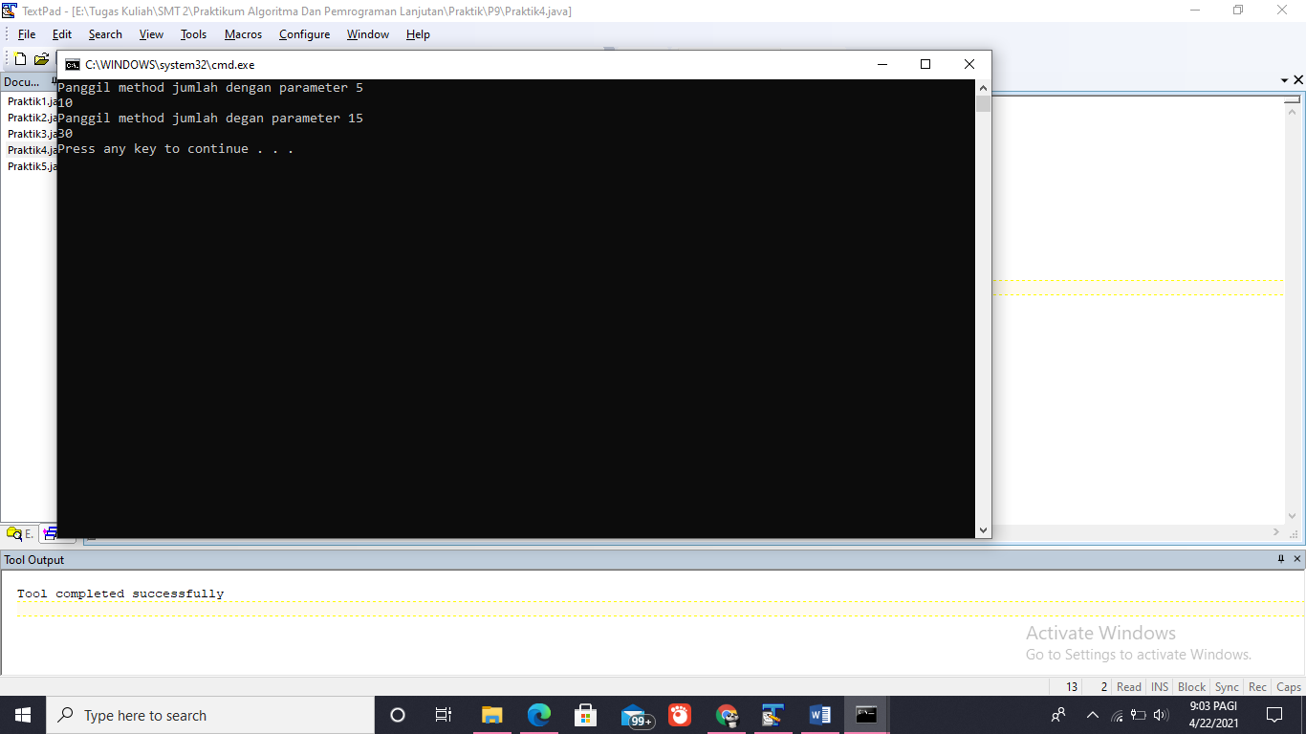Output :

1. 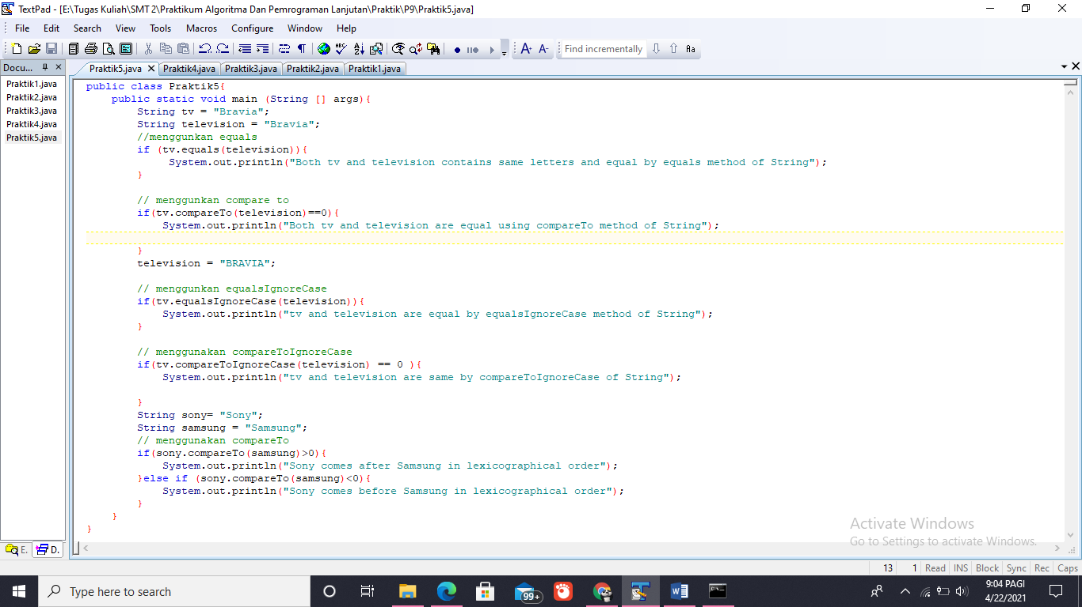Menggunkan method bawaan java

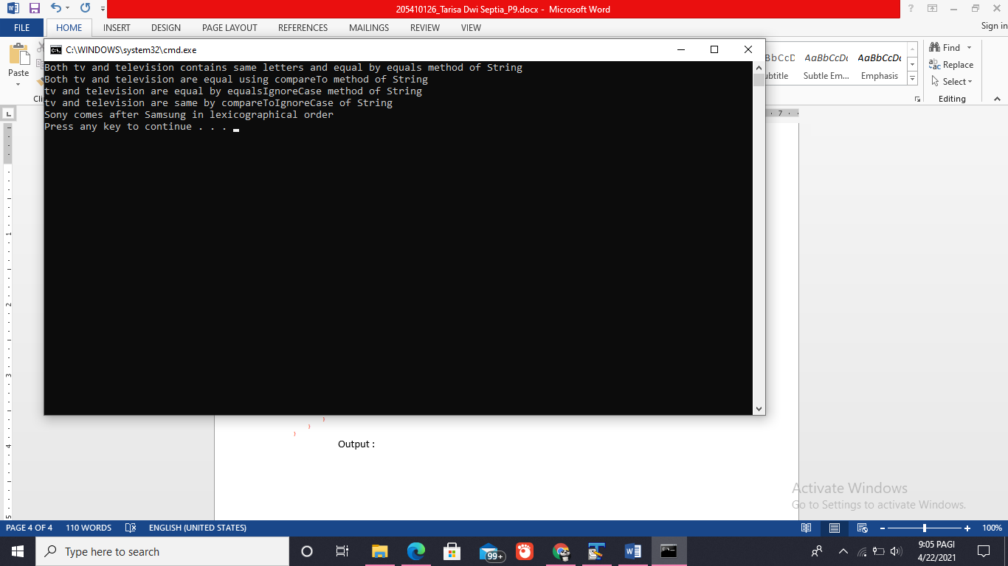Output :

1. **Latihan**
2. 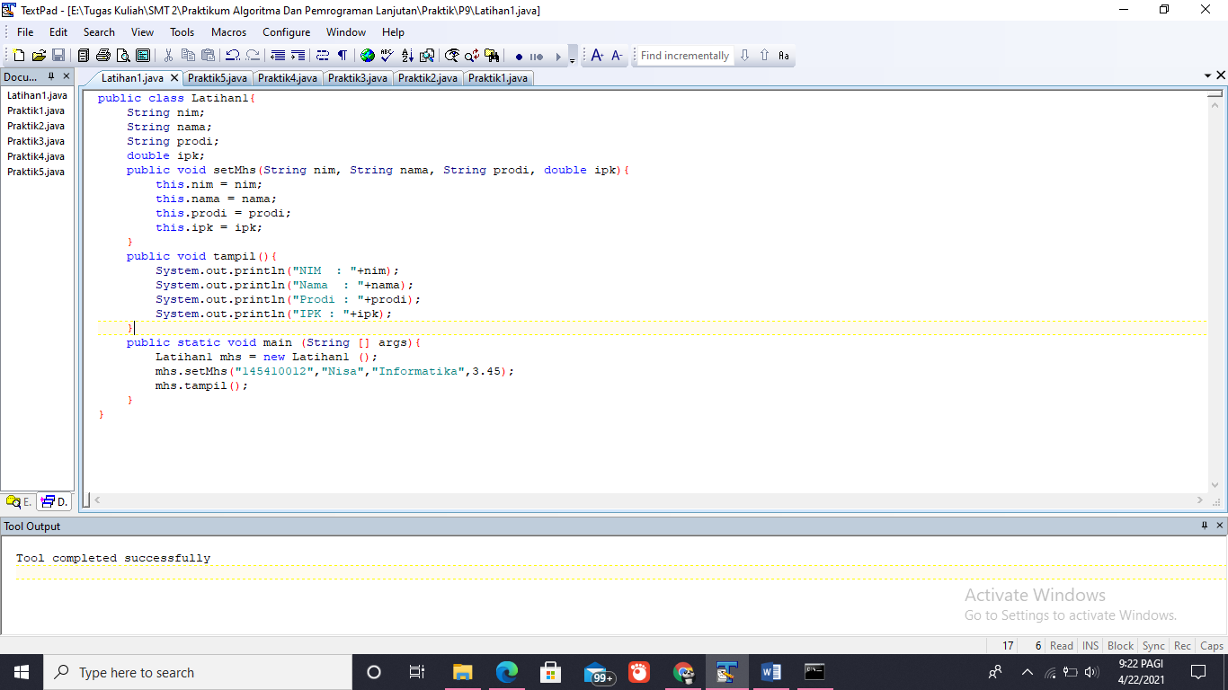Modifikaksi praktik 3 dengan menambahkan variable ipk dengan tipe data double, serta modifikasi juga pada method dan program utamanya kemudian lihat hasil outpunya !

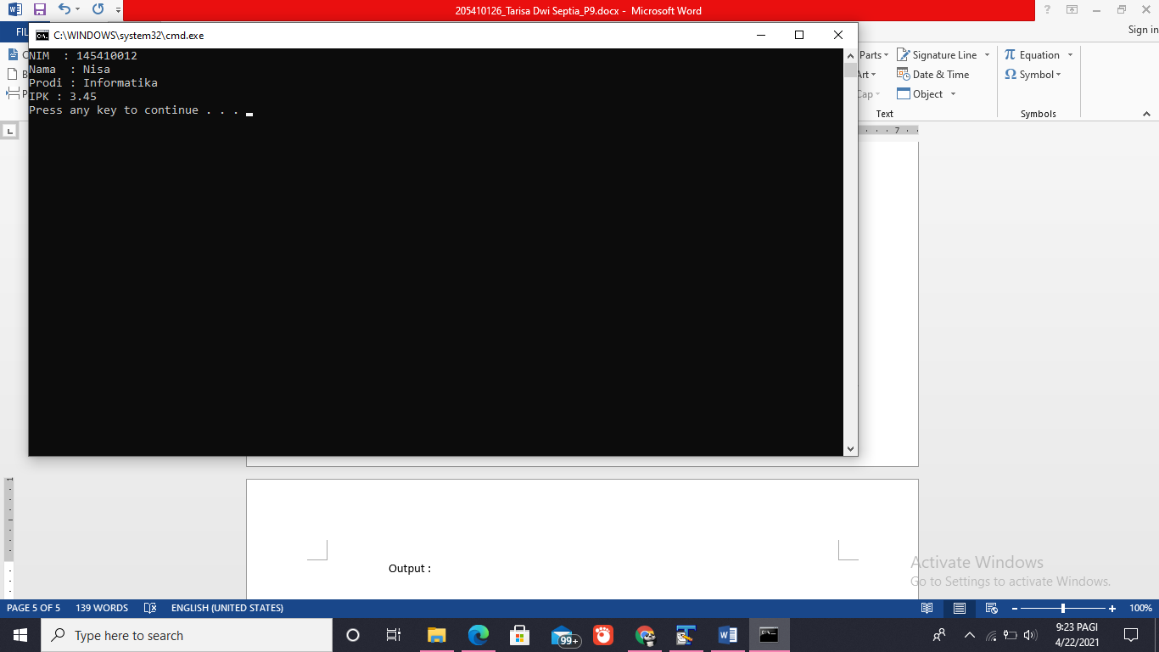Output :

1. **Tugas**
2. Buat program dengan menggunakan method bawaan java selain dari yang sudah di praktikkan

* Menghitung rumus pitagoras dengan menggunakn method sqrt dan method pow

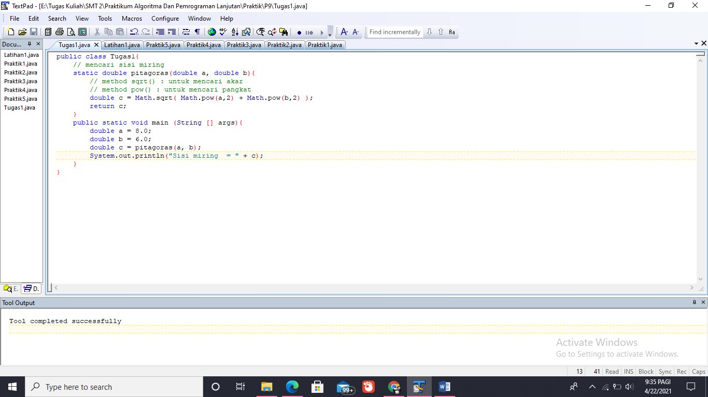

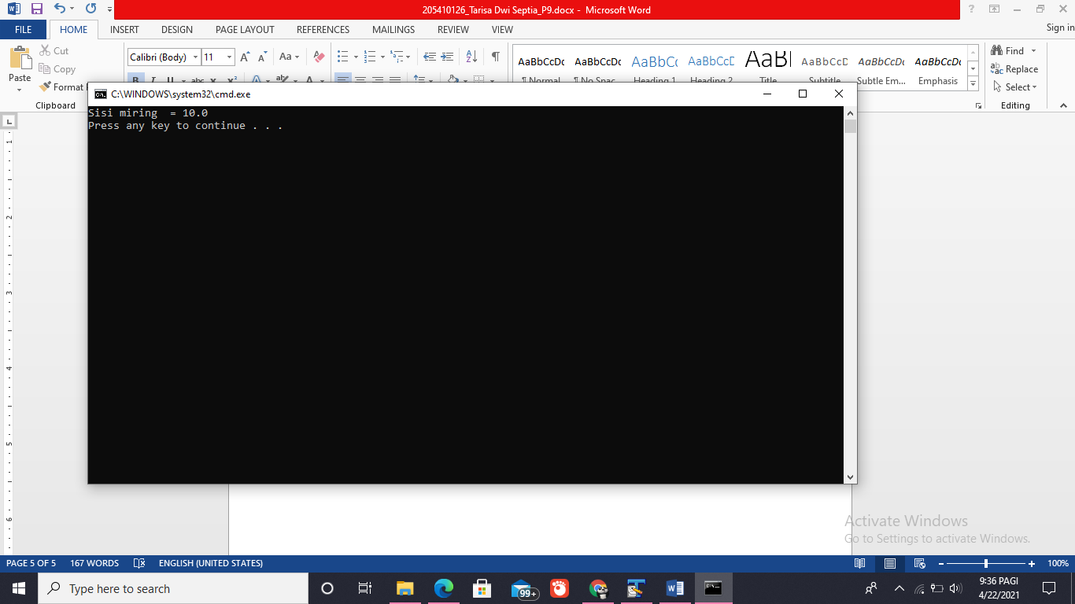**Output:**

1. **Kesimpulan**

Setelah melakukan praktik yang sesuai tujuan dari modul 9 ini dapat di simpulkan bahwa mahasiswa dapat menyelesaikan kasus dengan menggunakan method dengan parameter, membuat method dengan overloading, dan mahasiswa juga dapat menggunkan method bawaan yang ada di java